**ОСП МБДОУ детский сад № 8 «Звёздочка» - детский сад «Солнышко»**

***Познавательно-исследовательская***

***проектная деятельность***

***в разновозрастной группе***

***на тему:***

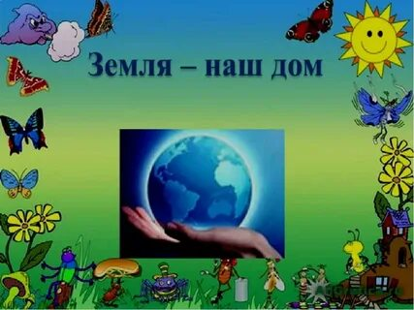

**Воспитатель: Елистратова С.В.**

**2025 год**

Тип проекта:познавательно-исследовательский.

Характер проекта: познавательный, поисково-исследовательский, творческий.

Участники проекта:дети, воспитатель, родители.

Сроки реализации проекта:краткосрочный (1 неделя, с 21.04.2025г. по 25.04.2025г.)

Актуальность проекта: Природа – удивительный феномен, воспитательное воздействие которого воздействует на духовный мир ребенка-дошкольника трудно переоценить. [Природа является источником первых конкретных](https://www.maam.ru/obrazovanie/priroda) знаний и радостных переживаний, часто запоминающихся на всю жизнь. Детская душа раскрывается в общении с природой, пробуждается интерес к окружающему миру, формируется умение делать открытия и удивляться им. Не секрет, что дети дошкольного возраста по природе своей исследователи. Особое значение для развития личности дошкольника имеет усвоение им представлений о взаимосвязи природы и человека. Овладение способами практического взаимодействия с окружающей средой обеспечивает становление мировидения ребенка, его личностный рост. Существенную роль в этом направлении играет поисково-познавательная деятельность дошкольников, протекающая в форме экспериментальных действий. В их процессе дети преобразуют объекты с целью выявить их скрытые существенные связи с явлениями природы.

Цель проекта:Формировать у детей экологические знания, бережное отношение к природе и всему окружающему.

Задачи проекта:

*Дети:*

• Формировать навыки наблюдения и экспериментирования в процессе

• поисково-познавательной деятельности.

• Развивать у детей воображение, речь, фантазию, мышление, умение

анализировать, сравнивать и обобщать.

• Воспитывать у детей бережное, ответственное, эмоционально-доброжелательное отношение к миру природы, к живым существам, в процессе общения с ними.

*Воспитатель:*

• Создание при реализации [проекта веселой атмосферы](https://www.maam.ru/obrazovanie/proekty), чтобы вызвать у всех участников положительные эмоции.

• Пополнить развивающую среду в центре экологии и экспериментирования.

*Родители:*

• Создание в семье благоприятных условий для развития ребенка, с учетом опыта детей, приобретенного в детском саду;

• Расширить знания родителей о значении экологических знаний в развитии детей.

Ожидаемый результат:

- формируется осознанно-правильное отношение к объектам и явлениям природы, экологическое мышление;

- развиваются умственные способности детей, которые проявляются в умении экспериментировать, анализировать, делать выводы;

- продолжается воспитание личности неравнодушной, с эмоционально-ценностным эстетическим отношением к миру, в котором сочетаются качества нравственности, эстетического вкуса, коммуникативности, образного мышления, творческих способностей;

- у детей появилось желание общаться с природой и отражать свои впечатления через различные виды деятельности;

- приходит понимание необходимости бережного и заботливого отношения к природе, основанное на ее нравственно-эстетическом и практическом значении для человека.

Этапы реализации проекта:

*1 этап. Подготовительный.*

- подготовка информационного пространства:

- сбор и анализ литературы по данной теме.

- определение цели, исходя из интересов и потребностей детей.

- планирование предстоящей деятельности, направленной на реализацию

проекта.

- обеспечение дидактического комплекса для реализации проекта.

*2. Основной этап:*

- беседы, дидактические игры, чтение художественной литературы, тематические и комплексные занятия, проведение акции, продуктивная самостоятельная и коллективная работа, выставка творческих работ.

*3 этап. Заключительный.*

- оценка полученных результатов реализации проекта в соответствии с поставленной целью и ожидаемыми результатами.

- оформление выставки по проекту.

День недели. Содержание работы. Работа с детьми. Работа с родителями.

Понедельник

21.04.2025

1. Беседа «Мусор земле не к лицу»

2. Чтение детям. Экологическая сказка.

«Сказка про хламище - окаянище»

3. Акция на участке детского сада «Дети против мусора»

Вторник

22.04.2025

1. Конспект занятия по формированию целостной картины мира в старшей группе «Солнце, воздух и вода-наши лучшие друзья»

2. Дидактическая игра «Сортируем мусор»

3. Чтение детям. Экологическая сказка «Все живое нуждается в воде»

Среда

23.04.2025

1. Дидактическая игра «Экологическая цепочка»

2. Аппликация «Береги планету»

3. Коллективная работа: раскраска «День экологических знаний»

Четверг

24.04.2025

1. Экспериментирование «Свойства воздуха»

2. Чтение детям. Экологическая сказка «Почему у земли платье зеленое» А. Лопатина

3. Дидактическая игра «Экологический светофор»

Пятница

25.04.2025

1. Загадывание загадок о явлении природы.

2. Коллективная работа «Земля наш общий дом»

3. Оформление выставки

4. Итоговое мероприятие: КВН – игра: «Земля - наш общий дом»

**Приложения:**

**Беседа "Мусор Земле не к лицу!"**

Цель: Формирование ответственного отношения к окружающей среде.

Задачи:

1. Обучающая. Формировать представления детей об утилизации мусора, о целесообразности вторичного использования бытовых и хозяйственных отходов. Совершенствовать умение классифицировать объекты, выделяя их характерные признаки.

2. Развивающая. Расширять представления об экологических проблемах и способах их устранения. Развивать внимание, память, воображение.

3. Воспитательная. Воспитывать любовь, уважительное и бережное отношение к окружающей нас природе; желание бережно относиться к ней.

**Ход беседы:**Чтение стихотворения

***А. Барто «Весенняя прогулка».***

Сидели на опушке,

На солнечной полянке,

Две девочки-подружки,

Две юных горожанки.

Звенели птичьи трели,

И девочки смотрели,

Как все вокруг блестело, сверкало, шелестело,

Как плещутся верхушки

Зеленою волною…

Сказали две подружки:

«как хорошо весною!

Какой тут воздух чистый!

Какой дубок ветвистый! »

Ушли две ученицы,

Две юных горожанки…

Поют, как прежде, птицы

На солнечной полянке,

Несется птичий гомон,

Но весь дубок обломан,

А травка под ольхою покрыта шелухою.

Чего здесь только нету:

От семечек пакеты,

Трамвайные билеты,

Бумажки от ирисок…

Продолжить можно список.

Все словно потускнело.

Ушли две горожанки-

Теперь им нету дела

До солнечной полянки.

Шумит дубок ветвистый

Оставшейся листвою,

Качает головою: «Какие эгоисты! Какие эгоисты! »

-Какие чувства вызвала у вас эта сценка? Почему?

-Когда полянка выглядела лучше: до посещения девочек или после?

-Видели ли вы подобные картины во время прогулок в лес? Приятно ли наблюдать подобное?

-А на нашем участке бывает ли похожее? Что мы делаем? А что было бы, если бы мы не убирали мусор?

-Что может произойти? Можно ли считать ситуацию с мусором проблемой?

-Как еще можно назвать мусор? (Сор, отходы, отбросы, хлам, бросовый материал)

**-Ребята, предлагаю вам немного отдохнуть.** Сейчас я буду называть слова, а вы внимательно слушать, если услышите название предмета, которое обозначает мусор, присаживайтесь, если же нет- остаетесь стоять.

Итак: ОГРЫЗОК ЯБЛОКА, ТЕТРАДЬ, РУЧКА, ПРОБКА ОТ БУТЫЛКИ, ФАНТИК, СЛОМАННАЯ ИРГУШКА, ШАРФ, ПАКЕТ ОТ СЕМЕЧЕК, БУТЫЛКА ЛИМОНАДА, РВАНЫЙ ПАКЕТ, И Т. П.

-Вы дома наблюдали, сколько мусора скапливается за день в вашей семье. Скажите, куда его выбрасывают? (Мусорные баки, контейнеры)

-А куда мусор попадает из контейнеров? (Свалки)

-Скоро из-за мусора не будет места просто для жизни людей. Как вы думаете, как можно исправить положение? (Закапывать мусор, сжигать мусор, использовать еще раз как бросовый материал)

-А весь ли мусор можно сжигать? (Пластмасс нельзя, он выделяет ядовитый газ при горении.)

-Сжечь, выбросить - очень просто, а переработать, использовать повторно –это сложно. Но что же полезней для человека? (использовать повторно)

-Хотелось бы закончить нашу беседу словами Маленького принца: «Встал утром, умылся, убери свою планету!» Пусть эти слова будут девизом для Вас!

**Экологическая сказка про хламище - окаянище**

В дальнем-дальнем лесу на маленькой горушке в небольшой избушке жили-поживали, годы коротали старичок-лесовичок и старушка-лесовушка. Дружно жили, лес сторожили. Из года в год, из века в век их не тревожил человек.

А кругом красота – глаз не отведешь! И грибов, и ягод, сколько хочешь, найдешь. Мирно жили в лесу и звери, и птицы. Могли старички своим лесом гордиться.

И были у них два помощника, два медведя: хлопотунья Маша и ворчун Федя. Такие мирные и ласковые с виду, они не давали лесовичков в обиду.

И все бы ладно, все прекрасно, да однажды осенним утром ясным неожиданно с верхушки елки высокой закричала тревожно Сорока. Попрятались звери, разлетелись птицы, выжидают: что же такое случится? Наполнился лес и гулом, и криком, и беспокойством, и шумом великим. С корзинами, ведрами и рюкзаками люди приехали за грибами. До самого вечера машины гудели, а старичок- лесовичок и старушка-лесовушка, в избушке спрятавшись, сидели. И ночью-то, бедные, глаз сомкнуть не посмели. А утром солнышко ясное выкатилось из-за горушки, осветило и лес, и избушку-вековушку. Вышли старички, на завалинке посидели, на солнышке косточки погрели и пошли поразмяться, по лесу прогуляться. По сторонам поглядели – и обомлели: лес не лес, а какая-то свалка, которую и лесом-то назвать жалко. Банки, бутылки, бумажки и тряпки повсюду разбросаны в беспорядке.

Старичок-лесовичок затряс бородою: Да что же это делается такое?! Пойдем, старушка, лес прибирать, мусор убирать, а то ни звери, ни птицы здесь не будут водиться!

Смотрят: а бутылки и банки вдруг вместе собираются, друг к другу подбираются. Закрутились винтом – и вырос из мусора зверь непонятный, тощий, неопрятный и ужасно противный притом: Хламище-Окаянище. Костями грохочет, на весь лес хохочет:

Вдоль дороги по кустам –

Хлам, хлам, хлам, хлам!

По нехоженым местам –

Хлам, хлам, хлам, хлам!

Я – великий, многоликий,

Я – бумажный, я – железный,

Я – пластмассово-полезный,

Я – бутылочно-стеклянный,

Я – проклятый, окаянный!

Поселюсь в твоем лесу

Много горя принесу!

Испугались лесовички, кликнули медведей. Прибежали хлопотунья Маша и ворчун Федя.

Зарычали грозно, встали на задние лапы. Что осталось делать Хламищу-Окаянищу? Только драпать. Раскатился он мусором по кусточкам, по канавам и кочкам, да все подальше, да все в сторонку, чтобы не достали медведи ни одну бумажонку. Собрался в кучу, завертелся винтом, и снова стал Хламищем-Окаянищем: зверем тощим и противным притом.

Что делать? Как до Хламища-Окаянища добраться? Сколько можно по лесу за ним гоняться? Приуныли старички-лесовички, притихли медведи. Только слышат: кто-то поет и по лесу едет. Смотрят: а это Лесная Царица на огромной огненно-красной лисице. Едет – удивляется: что это столько мусора в лесу валяется?

- Убрать немедленно весь этот хлам!

А лесовички в ответ:

- Да не справиться нам! Это не просто хлам, это – Хламище-Окаянище: зверь непонятный, тощий, неопрятный.

- Не вижу никакого зверя и вам не верю!

Лесная Царица нагнулась, за бумажкой потянулась, поднять захотела. А бумажка от нее улетела. Собрался весь мусор в кучу и завертелся винтом, стал Хламищем-Окаянищем: зверем тощим и противным притом.

Не испугалась Царица Лесная: Ишь ты, невидаль какая! Вот так зверь! Просто куча хлама! Плачет по тебе хорошая яма!

Рукой махнула – земля расступилась, глубокая яма получилась. Свалился туда Хламище- Окаянище, выбраться не смог, на дне залег.

Засмеялась Лесная Царица:

— Вот так — годится!

Старички-лесовички отпустить ее не хотят, и все тут. Хламище исчез, да осталась забота.

— А если снова приедут люди, что мы, Матушка, делать будем?

— Попросите Машу, попросите Федю, пусть приведут они в лес медведей!

Успокоился лес. Уехала Лесная царица на огненно-рыжей лисице. Старички-лесовички вернулись в свою избушку-вековушку, живут-поживают, чаек попивают. Хмурится небо иль солнышко светит, лес – он прекрасен и радостно светел. В шепоте листьев, в дыхании ветра столько отрады и радости светлой! Нежные звуки и чистые краски, лес – это самая дивная сказка!

Да только опять загудели машины, люди с корзинками в лес заспешили. И заспешили Маша и Федя звать на подмогу соседей-медведей. Зашли они в лес, зарычали, поднялись на задние лапы. Испугались люди и давай драпать! В этот лес они вернутся нескоро, да оставили мусора целую гору.

Не растерялись Маша и Федя, научили медведей, окружили они Хламище-Окаянище, к яме погнали, в яму загнали. Он оттуда выбраться не смог, на дне залег.

Да только на этом не кончились беды старушки-лесовушки и лесовичка-деда. Нагрянули в лес браконьеры-негодники, за медвежьими шкурами охотники. Услыхали, что в этом лесу есть медведи. Спасайся, Маша! Спасайся, Федя! От выстрелов горестно лес задрожал. Кто смог – улетел, а кто смог – убежал. Безрадостно стало в лесу отчего-то. Охота! Охота! Охота! Охота!

Да только охотники вдруг замечают: рыжий огонь за кустами мелькает.

— Спасайтесь! Из леса скорее бежим! С пожаром не шутят! Погибнем! Сгорим!

Охотники с шумом в машины забрались, перепугались, из леса умчались. А это всего лишь Лесная Царица промчалась на огненно-рыжей лисице. Взмахнула рукою – исчезла горушка, исчезла с лесовичками избушка. И лес зачарованный тоже исчез. Скрылся, будто сквозь землю провалился. И стало на том месте отчего-то огромное непроходимое болото.

Ждет Лесная Царица, когда люди добрыми и мудрыми станут, в лесу безобразничать перестанут.

**Конспект занятия по формированию целостной картины мира в старшей группе «Солнце, воздух и вода-наши лучшие друзья»**

Цель: Расширить представления о том, какое большое значение имеют воздух, вода и свет для всего живого на земле.

Задачи:

*Образовательные:*

1. Расширять знания о роли воды, воздуха, солнца в жизни человека; научить понимать, что чистый воздух необходим для здоровья человека, что чистая вода*(родники)* – это бесценный дар природы;
2. Подвести детей к выводу о необходимости света для роста растений и жизни всего живого на земле.
3. Расширить знания детей о свойствах воздуха, воды и солнца через опытно- экспериментальную деятельность с детьми, формировать интерес к опытно-экспериментальной работе.
4. Обогащать словарь детей словами: источник света и тепла, невидим, родники, питьевая, пресная, прозрачная, экономить.

*Развивающие:*

1. Развивать мышление, память, любознательность.
2. Развивать умение восстанавливать причинно-следственную связь, делать выводы.

*Воспитательные:*

1. Воспитывать бережное отношение к природе; расширять представление о содружестве человека и природы, о положительном и отрицательном влиянии человека на природу.

*Реализуемые образовательные области:*

- Социально - коммуникативное развитие;

- Познавательное развитие;

- Речевое развитие;

- Художественно - эстетическое развитие;

- Физическое развитие.

Демонстрационный материал: посылка, в которой лежат: письмо от Незнайки, загадка с изображением солнца с обратной стороны, воздушный шарик, пластиковая бутылка с водой, членский билет *«Юные Знайки»*; картинки с изображением черного дыма из заводских труб, выхлопного газа из автомобиля; по стакану с кислой, сладкой и солёной водой; кусочек льда на тарелке.

*Материал для каждого ребенка:* стакан с чистой водой, трубочка для воды.

**Ход занятия:**

Раздается стук в дверь, воспитатель подходит к двери и заносит посылку.

 - Дети, нам пришла посылка. Давайте с вами посмотрим, что же внутри.

Достает из посылки письмо.

-Дети, здесь письмо. Написано: *«От Незнайки»*. Давайте его прочтем.

Читает письмо.

 «Дорогие друзья! Недавно, я со другом Пончиком летал на Луну. Нам так вначале хотелось остаться жить на Луне, никто тебя ни учит, никто ни дразнит, гуляй себе сам. Но вскоре нам стало скучно, ходить можно только в скафандрах, есть из тюбиков. И даже семена растений, которые мы привезли на Луну, нельзя было вырастить. Нет, жить на земле приятней. Я прислал вам то, без чего мы бы с вами не жили на земле. Отгадайте и станьте все членами школы *«Юные Знайки»*.

- Посмотрим, что он нам прислал?

Достает большой конверт, на котором написана загадка.

- Ты весь мир обогреваешь

И усталости не знаешь,

Улыбаешься в оконце

И зовут тебя все *(****солнце****)*.

  Что имел в виду Незнайка?

-**Солнце** – источник света и тепла. Оно греет. Дает тепло. А кому оно дает свое тепло? Животным, растениям, людям. Мы недавно сажали с вами лук.

— Ребята, давайте посмотрим на наш лук. Сравним лук с подоконника и достанем лук из шкафа. Что с ним произошло? Тот лук, который стоял на солнышке, пророс и дал перышки зелёного цвета, толстенькие. А тот, что мы поставили в шкаф, где нет света, ещё только начинает прорастать и кончики перьев желтого цвета. Почему такая разница?

Правильно, потому что один стоял на свету, а другой в темноте. Из этого опыта мы можем сделать вывод, что растениям нужен свет и тепло.

 Ребята, все растения очень любят свет и всегда к нему тянутся. Давайте посмотрим на нашу традесканцию, куда смотрят её листики? На окошко, тянутся к солнышку.

— А мы сможем прожить без света и солнечного тепла? Что с нами произойдет?

Станет холодно, мы замёрзнем, и заболеем.

-А если будет всегда темно, то мы будем натыкаться друг на друга.

— Что мы делать любим летом на солнышке? *(загорать, греться)*. От солнышка всем светло, весело и тепло. Зимой солнце светит редко и плохо греет. Сейчас наступила весна и солнышко светит все чаще и пригревает. И нам хочется погреться на солнце. Предлагаю вам поиграть.

Делаем разминку:

Спал цветок и вдруг проснулся, (Туловище вправо, влево.)   
Больше спать не захотел, (Туловище вперед, назад.)   
Шевельнулся, потянулся, (Руки вверх, потянуться.)   
Взвился вверх и полетел. (Руки вверх, вправо, влево.)   
Солнце утром лишь проснется,   
Бабочка кружит и вьется. (Покружиться.)

Солнце вышло из-за тучки,   
Мы протянем к солнцу ручки. (Потягивания — руки вверх.)   
Руки в стороны потом   
Мы пошире разведём. (Потягивания — руки в стороны.)   
Мы закончили разминку.   
Отдохнули ножки, спинки.

*Дети присаживаются за столы.*

- Ребята, я посмотрю, что ещё прислал нам Незнайка. *(Достает шарик)*

- Скажите, ребята, а что внутри шарика?

**-**Воздух.

-Зачем нам нужен воздух? Давайте попробуем сейчас закрыть рот и зажать нос пальчиками, долго ли мы сможем продержаться без воздуха? Нет. Чтобы жить, нам нужно постоянно дышать воздухом.

- Он нам нужен, чтоб дышать,

Чтобы шарик надувать.

С нами рядом каждый час,

Но невидим он для нас!

Что это? *(воздух)*

А кому ещё для жизни нужен воздух? Воздух окружает всю нашу Землю, воздухом дышат люди, животные и растения. Скажите, а можно ли увидеть воздух, услышать или потрогать? Когда мы можем увидеть воздух? (на улице в мороз выдыхая тёплый воздух ртом, мы видим – пар).

У каждого на столе стоит стакан с водой и трубочка. Давайте с вами подышим в трубочку. Что появилось в стакане? Пузырьки воздуха. Значит, мы можем воздух видеть.

А как мы можем почувствовать воздух? Давайте возьмем ленточку и подуем на нее. Что произошло с ленточкой?

А как мы почувствуем воздух на улице? Воздух на улице – это ветер.

А сейчас я предлагаю услышать воздух. Для этого я надую шарик, а теперь буду потихоньку выпускать воздух из шарика, что мы слышим? Шипение.

Дети, воздух невидим, он заполняет всё вокруг и не имеет запаха.

- А как воздух влияет на наше здоровье?

- Чистый воздух оберегает от болезней. А вот загрязненный наоборот - вредит.

- А где мы можем увидеть грязный воздух? *(чёрный дым из труб, выхлопные газы от машин)*. Воспитатель показывает картинки по этой теме. Что с нами произойдет, если мы будем дышать грязным воздухом? *(заболеем)*. Лучший лекарь для воздуха – деревья. Они очищают воздух, поэтому в лесу всегда дышится легко. Человек сажает вокруг домов, на улицах деревья, создает парки, рощи, скверы, все для того, чтобы легче дышалось, и человек меньше болел.

- Ребята, выходите, поиграем с нашим шариком в игру «Подбери правильно». Дети стоят по кругу, произносят стих про шарик и передают его. На ком закончится стихотворение, тот называет слово-признак, подходящее к словам: солнце, воздух и вода.

Ты катись, веселый шарик, быстро-быстро по рукам.

У кого веселый шарик, назовет тот слово нам.

- Поиграли, давайте посмотрим, что ещё есть в посылке. *(Дети стоят вокруг посылки)*.

Воспитатель достает бутылку с водой.

— Ребята, причём тут бутылка. Я не знаю. Может вы, мне подскажете?

— Это **вода**!

     - Вы слыхали о воде?

Говорят она везде!

В луже, море, океане.

И водопроводном кране.

- Может ли человек жить без воды?

- Кому ещё нужна вода?

- Можно ли пить воду из моря, океана?

- Почему нельзя её пить?

(Из моря и океана пить воду нельзя, потому что она соленая. Если пить соленую воду, то еще больше хочется пить. Почкам в человеческом организме приходиться работать вдвое интенсивнее. И в организме наступает обезвоживание, отравление организма. Человек теряет сознание и может погибнуть.

- Какую воду можно пить?

- Откуда берется пресная вода?

(Из рек, озер)

-Как пополняется запас пресной воды в природе? (дождь, родники, водопады)

— Ребята, посмотрите на глобус. Это макет нашей Земли в маленьком размере, на нем много голубого цвета. Что означает голубой цвет? Это вода! Зачем нам нужна вода? Расскажите.

На нашей планете много воды, но не вся вода питьевая. Много солёной воды, а вот пресной очень мало. Если её мало, что нужно делать? Её нужно экономить. Что значит экономить? Закрывать краны, брать столько воды, сколько нужно, оберегать её. От чего оберегать? От загрязнений. Нельзя бросать мусор в водоёмы или выливать какие-то химикаты, вода будет отравлена и тогда погибнут рыбы, заразятся животные, а за ними заразится и человек.

- У вас на столах стоят стаканчики. Присядем за столы. В каждом стаканчике есть вода. Возьмите каждый стакан и загляните в него.

— Вы видите дно. Значит, какая вода? Прозрачная.

— Какого она цвета? Бесцветная.

— Давайте понюхаем, пахнет? Нет. Значит, не имеет запаха.

— Какая бывает вода? Чистая, солёная, горькая, грязная, питьевая.

— Давайте попробуем её. Есть вкус? Нет. А когда она может поменять вкус? Если добавить в воду соль, сахар, лимон. Вот в этом стакане я развела соль, кто попробует и скажет, какая вода стала на вкус? *(Дети пробуют также на вкус сладкую и кислую воду)*

— Посмотрите, что я делаю. Переливаю. Какая она. Жидкая. Какой еще бывает вода? Твёрдой. Показываю детям лёд. Если лед подержать в руке, во что он превратится? В воду.

А ещё вода превратится в пар, если её кипятить.

Ребята, а вода влияет на наше здоровье? Конечно! Если мы будем пить грязную воду, что с нами случится?

А если мы не будем умываться, мыть посуду, убираться в комнате? Сможем ли мы прожить без воды? Нет.

Итак, дети, мы с вами сегодня узнали три важных фактора для жизни.

 Это – солнце, воздух и вода. Без них не будет жизни на земле.

Нас солнца луч смешит и дразнит,

Нам нынче весело с утра.

И вместе с нами всюду рядом

Наши лучшие друзья:

Солнце, воздух и вода!

— Ребята, в посылке ещё что-то лежит.

Воспитатель достает билеты и вручает каждому по билету, всех поздравляет, дети являются членами школы *«Юные Знайки»*.

**Экологическая сказка: «Всё живое нуждается в воде»**

Жил был заяц. Как-то раз решил он прогуляться по лесу. День был очень пасмурный, шел дождь, но зайчику это ничуть не мешало совершить утреннюю прогулку по родному лесу. Идет зайчик, гуляет и в друг ему навстречу ежик.

— «Здравствуй ежик! Ты что такой грустный?»

— «Здравствуй зайчик! А чему радоваться то, ты посмотри какая погода, все утро дождь идет, настроение отвратительное».

— «Ежик, ты представь, что было бы, если бы вообще не было дождя, а всегда светило солнце».

— «Было бы здорово, можно гулять, петь песни, веселиться»!

— «Ага ежик, как бы не так. Если не будет дождика, все деревья, трава, цветы, все живое засохнет и погибнет».

— «Да ну заяц, я тебе не верю, не нужна ни тучка, ни дождик и без них проживем!»

        Услышала эту беседу тучка, обиделась на ежика и ушла.

С тех пор в лесу светило яркое солнышко и было очень жарко. Трава и цветы завяли, деревья начали желтеть, а ручей из которого пили лесные жители воду пересох.

        Прошло несколько дней. Заяц как обычно вышел прогуляться по лесу. В этот день также светило яркое солнце и согревало своими теплыми лучиками. Гуляет зайчик и вдруг на встречу ему ежик.

— «Ежик, ты что опять грустишь»? Дождя давно не было, солнышко светит, как ты и хотел. Ты должен радоваться».

— «Да чему заяц радоваться. Цветы и травка завяли, листья на деревьях начали желтеть, а ручей из которого пили все лесные жители совсем пересох. Что же делать?».

— «Ежик, а ты понял почему это произошло?»

— «Конечно понял, я теперь все понимаю. Потому-что не было давно дождя!».

— «Да ежик, все живое нуждается в воде. Если не будет воды, все живое засохнет и погибнет. А дождь – это капельки воды которые падают на землю и питают все цветы, растения, деревья. Поэтому нужно радоваться всему и дождику и солнышку».

— «Зайчик, я все понял, спасибо тебе. Я пойду попрошу у тучки прощения, чтоб она вернулась и спасла наш лес.

       Нашел ежик тучку и стал просить у нее прощение: «Прости меня тучка, я понял, что без тебя и твоего дождика все живое погибнет. Вернись пожалуйста в наш лес!»

       Стало жалко тучке все вокруг, простила она ежика, вернулась в лес, а вместе с ней и дождик.

Полил дождик цветы, травку, деревья, наполнил ручеек водой и все ожило. А ежик и зайчик пошли гулять по лесу и радоваться всему вокруг»!

**Дидактическая игра "Сортируем мусор"**

Цель: Повышение уровня экологической культуры и информированности о проблеме обращения с отходами.

Задачи:

1. Формировать представления у детей о том, что вторичная переработка мусора необходима для сохранения окружающей среды.

2. Развивать умения дифференцировать, сортировать предметы по материалам, из которых они были изготовлены.

3. Развивать логическое мышление, наблюдательность, внимание, память.

4. Воспитывать любовь и бережное отношение к природе.

Ход игры:

Детям предлагается экологическая ситуация: «Люди приехали на пикник и оставили после себя мусор. Представьте ребята, что получится, если мы не научимся убирать за собой мусор, к чему это может привести? А сколько будет за целый год? Даже подумать страшно! Целые горы старых ненужных вещей. Что вы можете предложить? Нужно собрать мусор и разложить его по контейнерам *«Бумага»*, *«Пластик»*, *«Стекло»*, *«Металл»* и *«Пищевые отходы»*.

Пособие состоит из контейнеров для мусора, к ним прилагаются карточки с изображением мусора. Дети, определяя материал, из которого изготовлена ненужная вещь, называют его и выбрасывают в контейнер в соответствии с картинкой на нем.

Вопросы: Ребята, какая проблема у нас возникла? Как мы ее решили? Для чего сортируют мусор? Что же с ним будут делать? *(перерабатывать)*Какие вещи можно сделать из этих материалов?

**Дидактическая игра «Экологическая цепочка»**

**Цель игры:**

Формировать правильное отношение к природе и лесным обитателям.

 Расширять и закреплять знания детей о правилах поведения на природе и в местах отдыха.

**Задачи:**

Сформировать у детей понятия о значимости чистоты природы.

Обогатить представления детей о природе и условиях жизни растительного и животного мира. Воспитывать бережное отношение к природе и экологическое сознание.

Развивать наблюдательность, внимание, память, логическое мышление.

Расширять и обогащать пассивный и активный словарь детей.

Развивать познавательную активность детей, умение анализировать, делать выводы.

**Состав игры**: карточки с изображением живой и неживой природы

**Описание и ход игры**:

Цель дидактической игры по экологии – сформировать у дошкольников понимание, почему важно любить и оберегать природу. Для урока необходимо подготовить карточки с изображением объектов неживой и живой природы.

Развивать наблюдательность, внимание, память, логическое мышление.

Расширять и обогащать пассивный и активный словарь детей.

Развивать познавательную активность детей, умение анализировать, делать выводы.

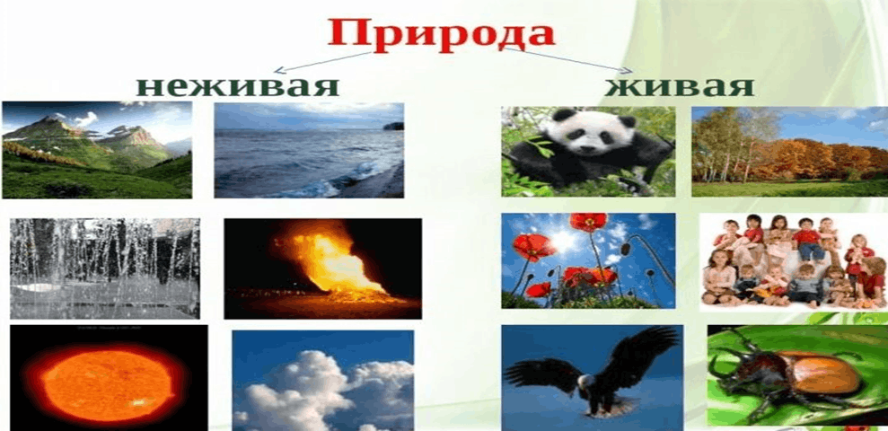

Разложив карточки на столе, нужно убрать одну. А воспитанники должны рассказать, что произойдет с остальными природными объектами, если исчезнет убранный объект. Что произойдет на планете, если исчезнут «деревья», «солнце», «насекомые» и прочее (убирать карточки одну за другой).

В завершение игры воспитатель должен объяснить детям, что объекты природы взаимосвязаны, не могут существовать друг без друга. Поэтому их всех нужно беречь.

**Примеры для рассуждения:**

Что будет если не станет Солнца?

Если Солнце погаснет, перестанет светить и греть, то станет холодно все вокруг замерзнет. Погибнут люди, животные растения и все что есть на земле.

Что будет если моря реки исчезнут?

Дожди прекратятся, исчезнет вся растительность, погибнет все живое меньше станет кислорода.

Что будет если исчезнут облака?

Облака – скопившиеся в атмосфере мельчайшие капли воды и ледяные кристаллы, являющиеся результатом конденсации водяного пара.

Последствия исчезновения облаков приведут к катастрофе – температура на Земле повысится в среднем на 8 градусов по Цельсию, случатся засухи, многие виды животных и растений вымрут. Кроме того, из-за жары различным болезням будет проще распространяться, что может привести к эпидемиям.

Что будет если исчезнут деревья на земле?

Станет труднее дышать так деревья вырабатывают кислород,

Деревья впитывают влагу во время дождей, именно это позволяет человечеству избегать частых наводнений, а также эрозии почвы, которую будет смывать в океаны. реки и озера. За этим последует цветение водоемов, а значит и гибель огромного количества животных и растений, которые живут в океанах и других водоемах.

Птицы и животные лишатся пищи и крова соответственно погибнут.

Если не будет растений на земле?

Без растений не могут жить люди, животные, птицы, рыбы.

Если бы исчезли все растения, то не стало бы жизни на Земле.

Планета была бы мертвой! Зеленый покров защищает и сохраняет землю, травоядные животные питаются растениями, люди пользуются лечебными травами сохраняя здоровья, мы используем растения для изготовления тетрадей, одежды строительства домов, приготовления пищи.

Что будет если исчезнут птицы?

Не будет красивого пения птиц, расплодятся вредные насекомые и грызуну, которые будут уничтожать все вокруг.

Что будет если исчезнут насекомые?

Исчезнут многие растения. Насекомые являются опылителями на своих лапках они переносят пыльцу благодаря этому появляются плоды.

Насекомые защищают от вредителей растения, например, божья коровка поедает тлю.

Насекомые санитары такие как мухи, термиты очищают природу от продуктов жизнедеятельности.

Если исчезнут насекомые, то и погибнут птицы, звери рыбы, которые питаются ими.

Что будет если не станет людей на земле?

Жизнь домашних животных зависит от людей они не смогут выжить бес нашей помощи.

Человек выбрасывает огромное количество мусора, который служит едой для тараканов и крыс. Бес мусора эти животные вымрут.

На земле будут происходить пожары, которые не кому будет тушить, а значит и погибать будет все вокруг

Влияние человека на природу

Человек оставляет после себя горы мусора - химикаты в пластиковых упаковках и некоторые типы резины. Весь этот мусор не распадается естественным путем. Если все это разбрасывать не сортировать и не беречь природу, то мусор из пластика и резины в итоге окажется в океанах и реках начнет скапливаться слоями. Спустя сотни миллионов лет этот мусор пойдет на дно и будет там скапливаться, отравляя все живые организмы.

**КАРТОЧКИ**

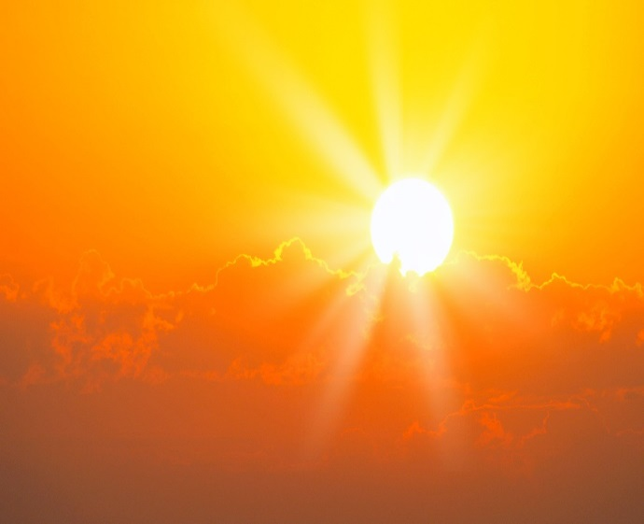 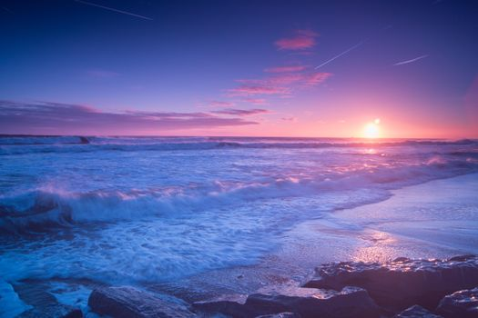

 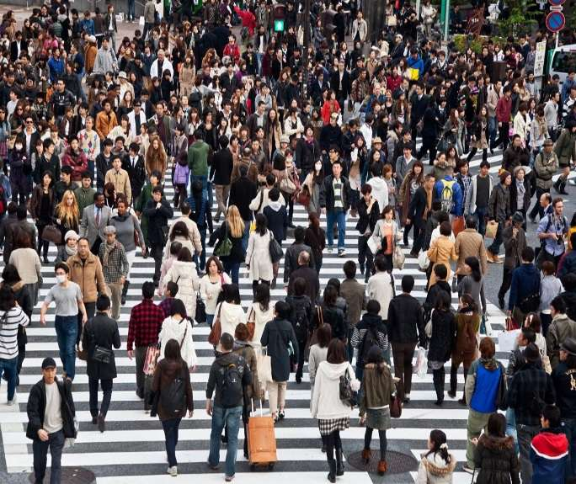

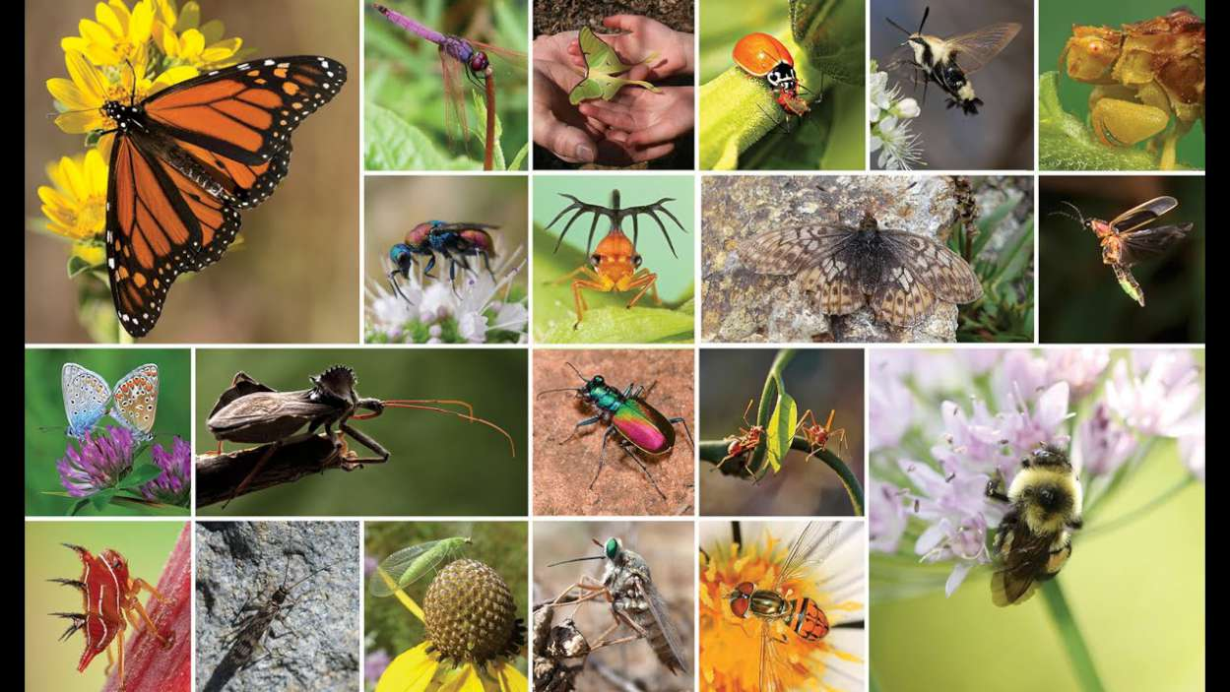 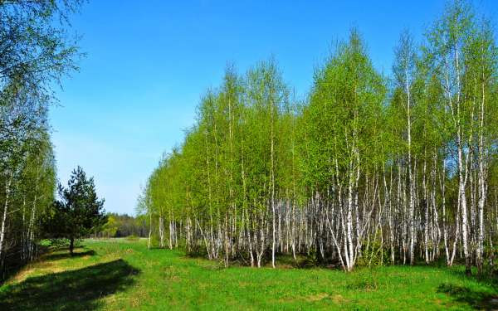

**Сказка: «Почему у земли платье зеленое?»**

**А. Лопатина**

Что на земле самое зеленое? — спросила однажды маленькая девочка у своей мамы.

— Трава и деревья, дочка, — ответила мама.

— А почему они выбрали зеленый цвет, а не какой-нибудь другой?

На этот раз мама задумалась, а затем сказала:

— Творец попросил волшебницу Природу сшить для своей любимицы-Земли платье цвета веры и надежды, и Природа подарила Земле платье зеленого цвета. С тех пор зеленый ковер благоухающих трав, растений и деревьев рождает в сердце человека надежду и веру, делает его чище.

— Но трава к осени сохнет, а листья опадают.

Мама снова долго думала, а потом спросила:

— Сладко ли тебе сегодня спалось в твоей мягкой кроватке, доченька?

Девочка удивленно посмотрела на маму:

— Я хорошо спала, но причем здесь моя кроватка?

— Вот так же сладко, как ты в своей кроватке, спят цветы и травы на полях и в лесах под мягким пушистым одеялом. Отдыхают деревья, чтобы набраться новых сил и порадовать сердца людей новыми надеждами. А чтобы не забыли мы за долгую зиму, что у Земли платье зеленого цвета, не растеряли надежды свои, елочка с сосенкой нам на радость и зимой зеленеют.

**Дидактическая игра «Экологический светофор»**

Материал: карточки с кружочками трёх цветов (красный, жёлтый, зелёный), иллюстрации поведенческих ситуаций (разрушающих природу, природоохраняющих, предупреждающих), стихи-ситуации.

Ход игры: Взрослый зачитывает различные ситуации, а дети оценивают их и показывают карточку с соответствующим цветом: красная – разрушающая природу, жёлтая – предупреждающая о возможной опасности, зелёная – природоохраняющая.

Мы рубим лес, устраиваем свалки.

Но кто же под защиту все возьмет?

Пусты ручьи, в лесу одни лишь палки.

Подумайте, а что нас дальше ждет?

Пора бы человечеству понять,

Богатство у Природы отбирая,

Что Землю нужно тоже охранять:

Она, как мы, такая же - живая!

Сегодня мы поиграем в одну очень интересную и важную игру, чтобы узнать, насколько дети грамотны и воспитаны с точки зрения поведения в природе и отношения к окружающему. А помогут нам в этом карточки-ответы, которыми вы укажете, где природа нуждается в помощи, как можно ей помочь. Выберите правильный цвет-ответ:

Зелёный – помогаете природе

Красный – ясно, что вредите ей

Жёлтый – вас предупреждает

Все вместе эти цвета покажут нам, что мешает людям и природе подружиться.

Дружат кошки и собаки с песочницей нашей.

Утром, ночью там сидят, туалет там отмечают.

Днем сидят детишки, играют и строят домишки.

В чем тут загвоздка?- Несут ребятишек в больницу!

*(Дети заразились глистами. Хозяевам животных придется отвечать по закону, например, заплатить штраф. Собак и кошек нельзя выгуливать в детской песочнице.)*

Ходим, ходим по лужку,

Собираем по цветку:

Красный, белый, синий цвет...

Замечательный букет.

*(Нельзя рвать цветы, так как растения не смогут размножаться.)*

Зайку серого найду,

Принесу его домой –

Будет этот зайка мой.

*(Нельзя ловить диких зверей, в неволе они погибают, а выпущенные снова в лес, не живут.)*

3автра утром в лес пойдем

И опята, и маслята, и груздочки соберем.

Вот наелись мы, ребята!

Какую опасность таят в себе собранные самостоятельно грибы?

*(Можно набрать ложных ядовитых грибов, а грибы близ дороги или химзаводов накапливают ядовитые вещества выбросов.)*

Вот как плачет травушка-муравушка.

Притоптали меня, травушку,

Притоптали меня зеленую,

Да все детушки, да все малые,

Во зеленом саду гуляючи,

Бегая, играючи...

Почему гибнет трава на тропинках, футбольных и волейбольных площадках?

Я кузнечика словил,

В банку с травкой посадил.

Пусть покажет, как трещит,

Как усами шевелит.

*(Нельзя ловить насекомых, они являются пищей для животных.)*

Огонь траву с цветами вместе выжег,

Кусты спалил, в зеленый лес вошел.

Он, как испуганная стая белок рыжих,

Метался со ствола на ствол.

Почему нельзя разжигать и оставлять в лесу костры?

Мы пыхтим и морщимся:

- Что мы вам - уборщицы?

Газон никак не подмету,

Соблюдайте чистоту!

Какой вред наносят обертки, упаковки, бумажки растениям?

*(Пластиковые обертки не разлагаются, и растения под ними отравляются от краски, погибают без света - газон портится.)*

Убита белка!

На снегу

Она распластана лежала,

Как будто все еще бежала...

Да вдруг застыла на бегу.

Почему нельзя убивать животных?

Зайдешь в лесную даль и глушь,

Муравьиным спиртом пахнет сушь,

В чаще муравейники не спят –

Шевелятся, зыблются, кишат.

Почему нужно оберегать, а не разрушать муравейники?

Лес наш сказочно богат,

Угощает всех ребят:

Ваню - земляникой,

Таню - костяникой,

Машеньку - орешком,

Петю - сыроежкой, Катеньку - малинкой,

Васю - хворостинкой.

Почему лес всех ребят угостил, а Васю - наказал?

Колкую, зеленую

Срубили топором,

Из лесу душистая

К нам приходит в дом.

Почему нельзя рубить деревья? Как можно восстановить вырубленные деревья?

Посадили

деревце у себя во дворе,

Пусть растет зеленое,

Лист резной, лист резной.

Поливаем деревце

Часто, часто мы,

Чтоб оно со временем

Нам дало плоды.

Нужно ли сажать деревья, не дающие нам плодов: тополь, березу, клен, вяз, акацию? Почему?

Бережливым будь с водой!  
Шевельни опять рукой

И, как только воду взял,

Хорошенько кран закрой!

Сколько вытекает воды из неплотно закрытого крана?

*(Если вода капает, то 1 -2 ведра в сутки, если струйкой -100 л в сутки.)*

В глуши лесной, в глуши зеленой,  
Всегда тенистой и сырой,

В крутом овраге под горой

Бьет из камней родник студеный.

Мы все любим пить чистую, холодную родниковую воду. Как сохранить родник, чтобы он не иссяк и не загрязнился?

*(Не бросать мусор, регулярно чистить его весной, летом, осенью, не выпасать рядом скот, не распахивать поля, не обрабатывать рядом почву удобрениями и ядохимикатами.)*

О чем поют воробушки

В последний день зимы?

- Мы выжили!

- Мы дожили!

- Мы живы! Живы мы!

Как можно помогать выжить зимой птицам?

*(Кормушки развешиваются по деревьям, и регулярно подсыпается корм.)*

Почему в парке, на даче желательно повесить скворечники или другие домики для птиц?

Пять зеленых лягушат  
В воду броситься спешат.

А ребята не лежат,

Ловят банкой лягушат.

Пусть живет лягушка в доме,

Здесь ей лучше, чем на воле.

Правильно ли такое утверждение? Докажите свое мнение.

*(Нет, неверно. Лягушки ловят насекомых. Они же являются пищей для других животных. Нарушение цепей питания ведет к гибели целой группы животных.)*

Что делают ребята?

Воду носят все из лужи,  
Выливают в реку вновь.

Что за шутки? Что им нужно?

Что за рыбий огород?

*(Весной, после разлива рек, в лужах остаются мальки. Ребята, участники движения "Голубой патруль", возвращают мальков в реку, чтобы они не погибли.)*

 Поливаем клумбы дружно.  
 Траву выполем на спор.

А зачем все это нужно?

Чтоб красивым был наш двор!

Какую пользу приносит нам посадка цветов, полив клумб?

*(Охлаждается воздух в жару, нет сорняков, вызывающих аллергию.)*

Принесли из леса шишки,  
Желудей несем мешок,

От берез нашли сережки.

Так зачем нам это впрок?

Почему необходимо собирать семена древесных пород?

*(Из семян выращивают в лесных питомниках деревья для новых лесонасаждений.)*

Разведу я на окошке

И душистые горошки,

И фиалки, и герани.

Вот попробуйте вы сами!

Почему в комнате, где находятся растения, люди меньше болеют?

*(Растения увлажняют воздух, выделяют фитонциды, убивающие бактерии.)*

Едем на автомобиле

И гордимся, как красиво…

Позади клубится дым.  
Чих-чих-чих!

Куда бежим?

Почему вреден воздух около автомобильной дороги? Что необходимо предпринимать, чтобы воздух был на автостраде чище?

Бутылки и банки бросаем в походе,  
Не разлагается мусор в природе.

Пришли через год на полянку

И обнаружили свалку.

Какой вред могут причинить оставленные консервные банки, бутылки природе, лесным жителям и вам лично?

Нашу игру мы закончим стихами Е.Каргановой:

«Мы хотим, чтоб птицы пели,

Чтоб вокруг леса шумели,

Чтобы были голубыми небеса,

Чтобы речка серебрилась,

Чтобы бабочка резвилась

И была на ягодах роса!

Мы хотим, чтоб солнце грело

И березка зеленела,

И под ёлкой жил смешной колючий еж.

Чтобы белочка скакала,

Чтобы радуга сверкала,

Чтобы летом лил веселый шумный дождь»

**Загадывание загадок о явлении природы.**

Крашенное коромысло

Через реку повисло.

**(Радуга)**

На деревья, на кусты  
С неба падают цветы.  
Белые, пушистые,  
Только не душистые.   
**(Снег)**

Шар воздушный золотой  
Над рекой остановился,  
Покачался над водой,  
А потом за лесом скрылся.  
**(Солнце)**

Растет она вниз головою,  
Не летом растет, а зимою.  
Но солнце ее припечет -  
Заплачет она и умрет.  
**(Сосулька)**

Зимой - звезда,  
Весной - вода.  
                               **(Снежинка)**

Бел, да не сахар,  
Ног нет, а идет.   
                        **(Снег)**

Рассыпала Лукерья  
Серебряные перья.   
**(Метель)**

Прозрачен, как стекло,  
А не вставишь в окно.  
**(Лед)**

Утром бусы засверкали,  
Всю траву собой заткали.  
А пошли искать их днем,  
Ищем, ищем - не найдем.  
**(Роса)**

Пушистая вата  
Плывет куда-то.  
Чем вата ниже,  
Тем дождик ближе.  
**(Облака)**

Говорю я брату:  
- Ох, с неба сыплется горох!  
- Вот чудак, - смеется брат, -  
Твой горох ведь это ...  
**(Град)**

Седой дедушка у ворот  
Всем глаза заволок.  
**(Туман)**

Раскаленная стрела  
Дуб свалила у села.  
                                      **(Молния)**

Хлеба краюшка висит над избушкой  
Собаки лают, достать не могут.  
                                           **(Месяц)**

Вода по воде плавает.  
**(Лед)**

Не колючий, светло-синий  
По кустам развешен ...  
**(иней)**

Что, дотронувшись едва,  
Превращает в дым дрова?  
**(Огонь)**

Живет без тела,  
Языка не имеет,  
А всем ответит.  
**(Эхо)**

Ты кричал - оно молчало,  
Ты молчал - оно кричало.  
**(Эхо)**

Виден край, да не дойдешь.  
                                   **(Горизонт)**

От кого, мои друзья,  
Убежать никак нельзя?  
Неотвязно в ясный день  
Рядом с нами бродит ...  
**(тень)**

В тихую погоду - нет нас нигде,  
А ветер подует - бежим по воде.  
                                          **(Волны)**

Крашеное коромысло  
Над рекой повисло.  
                                        **(Радуга)**

Бежал по тропке луговой -  
Кивали маки головой.  
Бежал по речке голубой -  
Речка сделалась рябой.  
**(Ветер)**

Разноцветные ворота  
На лугу построил кто-то.  
Постарался мастер тот,  
Взял он красок для ворот  
Не одну, не две, не три -  
Целых семь, ты посмотри.  
Как ворота эти звать?

Как по небу, с севера,  
Плыла лебедь серая,  
Плыла лебедь сытая,  
Вниз кидала-сыпала  
На поля-озерушки  
Белый снег да перышки.  
                             **(Снежная туча)**

По небесам оравою  
Бегут мешки дырявые,  
И бывает - иногда  
Из мешков течет вода.  
Спрячемся получше  
От дырявой ...  
                                      **(тучи)**

Кто зимой в трубе гудит?  
**(Ветер)**

Нахмуриться, насупиться,  
В слезы ударится -  
Ничего не останется.  
                                      **(Туча)**

Кто всю ночь по крыше бьет  
Да постукивает,  
И бормочет, и поет, убаюкивает?  
                                          **(Дождь)**

Голубой платок, алый колобок,  
По платку катается, людям улыбается.  
                                      **(Небо, солнце)**

Это что за потолок?  
То он низок, то высок,  
То он сер, то беловат,  
То чуть-чуть голубоват.  
А порой такой красивый -  
Кружевной и синий-синий!  
                                       **(Небо)**

Ночью на небе один  
Золотистый апельсин.  
Миновали две недели,  
Апельсина мы не ели,  
Но осталась в небе только  
Апельсиновая долька.  
                            **(Луна, месяц)**

Ночью по небу гуляю,  
Тускло землю освещаю.  
Скучно очень мне одной,  
А зовут меня ...  
**(луной)**

Что за звездочки резные  
На пальто и на платке?  
Все сквозные, вырезные,  
А возьмешь - вода в руке.  
                              **(Снежинки)**

Прошла девушка Беляна, побелела вся поляна.  
                                                **(Вьюга)**

С неба звёзды падают,  
Лягут на поля.  
Пусть под ними скроется  
Чёрная земля.  
Много-много звёздочек  
Тонких, как стекло;  
Звёздочки холодные,  
А земле тепло! ...

**(Снежинки)**

Он черной тучей был сначала,  
Он белым пухом лег на лес.  
Покрыл всю землю одеялом,  
А по весне совсем исчез  
**(Снег)**

Чтобы осень не промокла,  
Не раскисла от воды,  
Превратил он лужи в стекла,  
Сделал снежными сады.  
**(Мороз)**

Поднялись ворота, всему миру красота.  
**(Радуга)**

Белая звездочка с неба упала,

Мне  на ладошку легла - и пропала.  
**(Снежинка)**

В году у дедушки четыре имени.  
**(Весна, Лето, Осень, Зима)**

**Итоговое мероприятие:**

**КВН**

**«Земля - наш общий дом»**

**(старшая подготовительная группа)**

Цель: Воспитывать детей в игровой форме экологически грамотными людьми.  
Задачи: Развивать интеллектуальные способности в области экологии, творческий потенциал и экологическую культуру дошкольников. Воспитывать чувства коллективизма. Развивать речь детей, познавательную активность.  
Ход игры:  
 Ведущий

Есть на земле огромный дом   
Под крышей голубой.  
Живут в нём солнце,  
дождь и гром,  
Лес и морской прибой.  
Живут в нём птицы и цветы,  
Весенний звон ручья,  
Живёшь в том светлом доме ТЫ  
И все твои друзья.  
Куда б дороги не вели  
Всегда ты будешь в нём.  
ПРИРОДОЮ родной земли  
Зовётся этот дом.   
Ведущий: Здравствуйте, ребята!   
Приветствую вас на познавательно-развлекательной игре «Экологический квн »..

Ведущий: У нас участвуют две команды. Прошу капитанов представить свои команды.  
Команда «Зелёные»  
Наш девиз: «Давайте будем беречь планету, другой такой на свете нету! У природы есть друзья, это мы, и ты, и я!»  
Команда «Следопыты»   
Наш девиз:   
«Мы, следопыты- природы родной знатоки и любители.  
Охраняем лес и его жителей,   
И очень просим каждого из вас,  
В любое время года всякий раз,  
С добрым сердцем в лес входите,  
Всё, что есть в нём – берегите!».

Давайте поприветствуем друг друга Аплодисментами! Знакомство состоялось, а теперь пора приступить к игре. Мы желаем всем успехов в состязании. Пусть победит сильнейший!

Ведущий.  Итак, прежде чем начать послушайте правила игры. За правильный и полный ответ, команда получает красную фишку. Если ответ неверный и команда не может дать ответ, то право ответа переходит к другой команде. Выкрики с места не засчитываются.За каждый раунд будете получать по одной букве, где по окончанию игры нужно будет выложить слово**.**В конце игры выявим победителей посчитав заработанные фишки. Правила игры понятны, итак, начинаем!

Ведущий: Первый раунд Поляна птиц (звучит музыка)

Скажите каких птиц вы знаете?  (Ответы детей)

Молодцы очень многих птиц вы знаете, а играть вы любите?

Правила игры: во время чтения стихотворения хлопнуть в ладоши тогда, когда услышите название птицы, а если что-то другое, то топнуть ногой и объяснить почему.

Прилетели птицы:  
голуби, синицы,  
мухи и стрижи.  
**Прилетели птицы:**  
голуби, синицы,  
аисты, вороны,  
галки, макароны.  
**Прилетели птицы:**  
голуби, куницы.  
**Прилетели птицы:**  
голуби, синицы,  
чибисы, чижи,  
галки и стрижи,  
комары, кукушки.  
**Прилетели птицы:**  
голуби, синицы,  
галки и стрижи,  
чибисы, чижи,  
аисты, кукушки,  
совы и ватрушки.  
Ведущий. Какие молодцы!

Ведущий: Ребята, а много ли вы знаете о птицах, сейчас мы проверим. **(**вопросы задаются командампо очереди)  
1. Как называется дом птицы?  
2. Как зовут «руки» птицы?  
3. Как называются птичьи дети?  
4. «Рот» птицы? Что едят птицы?  
5. Когда люди вывешивают скворечники?  
Проводится игра «Угадай птицу» (дети должны угадать как называется птица на картинке)

Подвижная игра: *«Птицы, гнезда, птенцы»*

 По команде «Птицы» дети передвигаются на носочках под музыку, взмахивая руками.

 По команде «Птенцы» - стоят на месте машут «маленькими» крылышками..

 По команде «Гнезда» присаживаются и по просьбе воспитателя подражают голосу нужной птицы. (Кукушка: ку-ку, утка: кря-кря, грач: крак-крак, ласточка: фьють-фьють, журавль: курлы-курлы, гусь: га-га.)

Воспитатель: Первый раунд закончился вот вам **буква З-** очень важная сохраните её до конца игры.

Второй раунд Лесная поляна

Ведущий: А вы знаете, какие звери живут в лесу (ответы детей поочереди )

(вопросы задаются командам по очереди, используя чудесный мешочек и бочонки от лото)  
1. Какие животные спят зимой?  
2. Кто на себе свой дом носит?  
3. Кто грызет орешки и сушит сыроежки?  
4. Гуляет в рыжей шубке, хитрит и скалит зубки?  
5. У какого зверя на голове куст?

Ведущий. Молодцы! Знаете лесных зверей. Я хочу предложить вам поиграть. Эта игра на внимание, ведь в лесу необходимо быть внимательным. Я вам буду задавать вопросы, а вы должны отвечайте «да» или «нет».

1.Если я приду в лесок  
И сорву ромашку? (нет)  
2.Если съем я пирожок  
И выброшу бумажку? (нет)  
3.Если хлебушка кусок  
На пеньке оставлю? (да)  
4.Если ветку подвяжу,  
Колышек подставлю? (да)  
5.Если разведу костер,  
А тушить не буду? (нет)  
6.Если сильно насорю  
И убрать забуду. (нет)  
7.Если мусор уберу,  
Банку закапаю? (да)  
8.Я люблю свою природу,  
Я ей помогаю! (да)

Ведущий: Предлагаю поиграть назови «Кто где живет?»:медведь - в берлоге;

Заяц-под кустом

Лиса-нора

Бобер-хатка

Волк –логово

Белка-дупло

Птица-гнездо

Муравей – муравейник

Барсук - нора

Спасибо ребята примите букву «Л»

Ведущий Третий раунд  Поляна Насекомых

Загадки;  
1.Над цветком порхает, пляшет, веерком узорным машет. (бабочка)  
2.С ветки на тропинку, с травки на былинку  
   Прыгает пружинка, зеленая спинка. (кузнечик)  
3 .На цветок жужжа садится, чтоб нектаром насладиться.  
        Он мохнатенький, как ель. На пчелу похожий… (шмель)  
4. Из-за него бьют себя, из-за него бьют тебя.  
        Нос у него долог, голос звонок. (комар)  
5. Ходит над нами вверх ногами, с нами обедает – всего отведает.  
        Станешь гнать – начнет жужжать. (муха)  
6.На цветок она садится, не устав с утра трудиться.  
       Людям воск и мед дала, беспокойная… (пчела)  
7. Кто в лесу без топоров строит избу без углов. (муравей)  
8. Тонко кружево плету, не заметишь на лету.  
     Кто в мою попался сеть, в ней останется висеть. (паук)  
9. Голубой аэропланчик сел на белый одуванчик. (стрекоза)  
10. Тлю с ветвей она съедает, и в саду нам помогает,  
        На листок усевшись ловко, это… (божья коровка)

Ведущий: Молодцы, ребята! Все загадки отгадали.  А какую песни вы знаете про насекомых.  Дети исполняют песню «В траве сидел кузнечик»

Ведущий. Чтобы убедиться, не путаете ли вы насекомых с другими животными мы поиграем в игру **«**Четвёртый лишний», назови кто здесь лишний.

1. Заяц, ёж, лиса, шмель.

2. Трясогузка, паук, скворец, сорока.

3. Бабочка, стрекоза, муравей, медведь.

4. Лиса, комар, жук, бабочка.

5.  Божья коровка, муха, грач, пчела.

Ведущий. Молодцы!  ребята получите букву «Е»

Ведущий: Четвертый раунд  Цветочная поляна.

Если я сорву цветок,

Если ты сорвёшь цветок.

Если все: и я и ты,

Если мы сорвем цветы,

Опустеют все поляны и

не будет красоты!

Дерево, цветок, трава и птицы

Не всегда умеют защищаться

Если будут уничтожены они,

На планете мы останемся одни!

 ВОПРОСЫ КОМАНДАМ

1. Из каких частей состоит цветок? *(корень, стебель, листья, бутон, цветок)*
2. Скажите, что нужно, чтобы цветы росли, цвели и радовали нас? *(свет, тепло, влага, забота людей: рыхление земли, прополка сорняков)*
3. Ребята, как называются растения, которые появляются весной, первыми? (первоцветы). (первоцветы: мать-и мачеха,одуванчик, мимоза, подснежник…)
4. Какие комнатные растения вы знаете, почему их называют комнатными?
5. Ребята, а цветы относятся к живой или неживой природе?  (Почему?)

**Загадки о цветах**Как подружка ты мила!  
Твоя кофточка бела,  
Воротник золотой,  
На нас смотришь с добротой.  
(ромашка)  
Вдоль дороги у межи  
В золотистой спелой ржи,   
Словно синий глазок,  
Смотрит в небо …  
(василек)  
Расцвели в лесочке   
Голубые звоночки.  
(колокольчики)  
Кто живет весной,  
С желтой головой.  
(одуванчик)

Я – травянистое растение  
С цветком сиреневого цвета  
Но переставьте ударение  
И превращаюсь я в конфету.

*(Ирис)*

На зеленом шнурочке  
Белые звоночки.

*(Ландыши)*

Как зовут меня, скажи?  
Часто прячусь я во ржи,  
Скромный полевой цветок,  
Синеглазый... *(василек)*.

Эх, звоночки, синий цвет,  
С язычком, а звону нет.

*(Колокольчик)*

Лик пахучий,  
А хвост колючий.

(роза)

Раскрашивание цветов (Собери букет и назови цветы)

Молодцы!  ребята получите букву «я»

Ведущий: Пятый раунд Поляна добрых дел .– Вспомните правила друзей природы ? (Называют правила по очереди).

Лесные правила

Если в лес пришел гулять

Свежим воздухом дышать,

Бегай, прыгай и играй

Только, чур, не забывай,

Что в лесу нельзя шуметь

Даже очень громко петь

Испугаются зверушки

Убегут с лесной опушки.

Ветки дуба не ломай

Никогда не забывай

Мусор с травки убирать

 Зря цветы не надо рвать.

Из рогатки не стрелять

Ты пришел не убивать

Бабочки пускай летают

Ну, кому они мешают?

Здесь не нужно всех ловить

Нужно всё здесь сохранить!

Ты в лесу – всего лишь гость

Здесь хозяин – дуб и лось

Их покой побереги.

Ведь они нам не враги.   Н.Рыжкова

 Ведущий: Молодцы, ребята. Я надеюсь, когда вы будете отдыхать на природе, вы будете помнить о том, как нужно вести себя, чтобы не навредить природе.  
Ведущий: Вот и закончилась наша игра, вы молодцы! Вы показали хорошие знания о природе родного края. А теперь, пока жюри подводит итоги.  Вам надо из букв выложить СЛОВО.**(получите последнюю букву «М»)**

Ведущий:  Какое слово получилось? **Земля!**Жюри: Ребята, мы видим, вы стали настоящими друзьями природы. Наша игра завершилась со счетом…..

Мы вас поздравляем, и назначаем вас главными экологами на планете. (Вручаются медали «Юный эколог»). Экологи – это друзья природы. Это те, кто бережёт, защищает и охраняет природу.   
Живая ниточка связала всех навек: листок, улиточка, Земля и человек.  
Живут на свете как одна семья. Не обойтись земле без муравья.  
Воде без рыбы, лесу без зверей, а человеку без природы всей.  
И ты за эту ниточку держись, чтоб не кончалась у природы эта жизнь!

Звучит песня…

**Ребенок:**Есть чудеса на белом свете

                  Цветет как мак заря в дали

                  На голубой своей планете

                  Встречают дети День Земли!

**Ребенок:** Мы не гости на планете,

                   И земля – наш общий дом,

                   Будет в нём светло и чисто,

                   Если мы его спасём.

**Ребенок:** Давайте будем беречь планету

                  Другой такой ведь на свете нету

                  Развеем над нею, и тучи, и дым

                  В обиду её никому не дадим.

**Ребёнок:**Беречь будем птиц, насекомых, зверей

                 От этого станем мы только добрей,

                 Украсим всю землю садами, цветами

                 Такая планета нужна нам с вами!

**ФОТООТЧЁТ:**



